DC Load 和 DC Source：
- DCLoad原理：
V/I < Set V/I: 什么都不做
V/I > Set V/I: Load 自身消耗，维持恒压，恒流
- DCSource：提供，电压和电流
- 充电，放电 Set Load 应该大于Set Source。如果Set Source > Set Load，电源会给负载充电，因为，负载需要消耗电能，稳定设置的电压或电流。
- 为什么在SSE充电的时候，有问题？
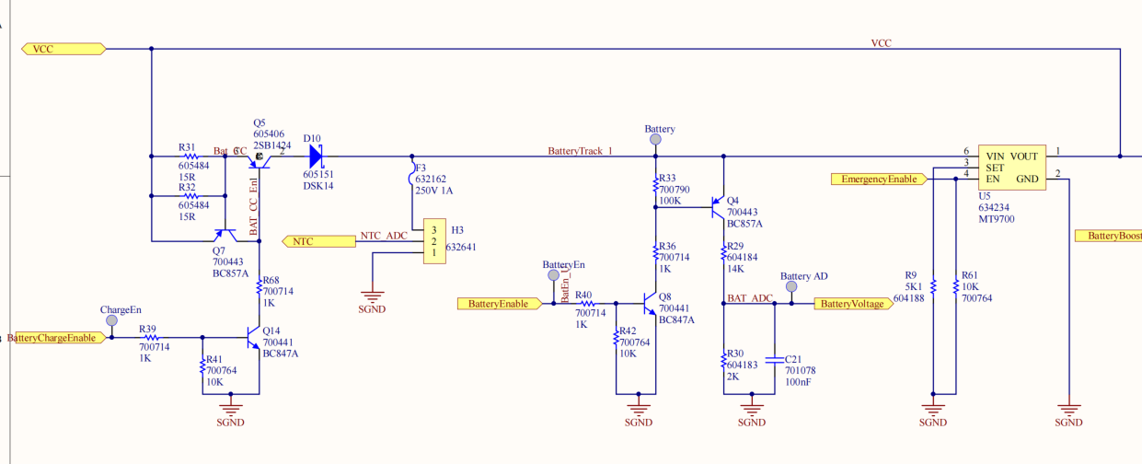
因为：Load 设置比较大，Load作用就是限制充电电压不升高；Load 大了，就无法限制电压上升，所以电压会超过 BAT_OVER 电压；

